关于2012年经管学院自考高等教育学士学位
外语水平全省统一考试报名工作的通知

经管学院自考高等教育本科学生:
根据广东省学位委员会办公室粤学位办[2012]9号文的通知精神，今年自考高等教育本科生学士学位外语水平全省统一考试报名工作即将开始，现将有关事宜通知如下：
一、 考试时间和地点
考试时间：2012年6月9日（星期六）上午9时至11时。
考试地点：华南师范大学广州校区（含石牌、大学城）、华南师范大学南海校区、东莞考点、汕头考点、韶关考点、澳门班考点（各考点设置的详情，可见本通知第六点）。
注：我校各考点考生均统一根据本通知第七项的安排进行报考。
二、 考试语种、内容和范围
考试语种为英语。
英语将按照《成人高等教育学士学位英语水平考试大纲（非英语专业）》（ 2011年版）命题。
考试大纲和样题，由中山大学出版社出版，广东中大岭南图书有限公司发行，如有需要可在http://cce.scnu.edu.cn/xuewei/网站“学士学位专栏”查阅详情，也可在补拍照期间（4月7日至4月10日）来华师石牌校区现场选购。
三、 报考对象及条件
今年自考学士学位外语统考报考对象为我校自学考试在读本科学生。除2011年12月毕业的自学考试本科生仍可参加本次考试外，其他任何形式的往届毕业生，不得再参加本统考。
特别说明，该学位外语统考仅仅是毕业时申请学位的条件之一，详细的学位申请条件，请参看我校继续教育学院网站http://cce.scnu.edu.cn/xuewei/ “学士学位专栏”中有关指南。
四、 报名时间
网上预报名的时间：2011年3月20日至4月10日；
现场补拍照时间：2012年4月7日至4月10日；
网上信息确认截止时间：2012年4月16日。
五、 考试收费
1. 报考费：120元。（见粤价函[2009]186 号）
2. 缴费办法：考生须在网上报名成功后，凭五位数的网报编号，把报考费交到经管学院继续教育办公室（石牌校区旅游系107）。
3.缴费时间：
2012年4月7上午9:00-15:30（中间12:00—12:30休息半小时）。
4月8日上午9:00-下午12:00
4. 报名成功后，报名费恕不退还。
六、 考点设置说明
由于我校报考人数众多，为方便外地学生应考，同时解决校内考场安排的困难，我校在多个地区设置了考点供同学们选择，特别说明如下：
“广州石牌”设于华南师大天河区石牌校本部内。报考英语语种的同学请注意，因广州石牌英语考场限能容纳四千余人，故我校会根据报考先后次序安排，超额的英语考生将会被调整到大学城考点，望谅解，并请在打印准考证时看清楚考点的安排。
“广州大学城”设于番禺区大学城华南师大教学楼内（大学城西五路附近）。
“南海校区”设于华南师大南海狮山校区。
“东莞考点”设于东莞市广东医学院（松山湖校区）内。
“汕头考点”设于汕头市汕头大学内。
“韶关考点”设于韶关市韶关大学（主校区）内。
另，大陆考生请勿选择“华南师范大学澳门班”。
七、 报名详细流程及注意事项
1. 报考信息填写：网上报名期间（2012年3月20日至4月10日），请进入网站（http://cce.scnu.edu.cn）“学士学位专栏”，点击“外语统考报名”，按提示操作即可。
填写信息时请注意：
① 学号一栏必须严格按照自考准考证（12位的准考证号）填写。如有错漏，会影响后面的报考流程及及将来的学士学位申请。
② 按本通知第二项的要求准确选择所考语种：英语。
③ 选择考点时，请参阅本通知第六点。
④ 填写个人资料，并牢记自己填写的密码。
⑤自学考试学生“入学时间”填写第一次考试成绩合格的时间，“预计毕业时间”按自己情况填写一个预计毕业的时间。（该项内容不影响报考，故无需很精确）
2. 提交信息成功后，系统会分配一个五位数的“网报编号”。缴费及电子相片采集需凭此编号进行。
3. 报考信息将作为参加考试和将来学位申请的依据，请考生务必准确填写。
4. 缴费：请参阅本通知第五点。
5. 电子相片采集：提交报考信息后，电脑系统会根据你的学号在现有数据库中查找你的相片。根据查找结果，已有相片数据的学生，则无需另行采集；未有相片的，请在2012年4月7日～10日（上午9：00～12：00;下午14：30～17：00）期间，携带有效期内的二代身份证原件来华南师大石牌校区继续教育学院办公楼一楼现场采集。
6. 网上信息确认：完成了上述流程后，考生还须在2012年4月16日前，在报考系统中进行信息确认。确认后的报考信息，系统将锁定不能再被修改。
注：凡是没有进行网上信息确认环节的，其报考无效。
八、 打印《准考证》
考生必须在2012年5月28日至6月9日期间登录http://cce.scnu.edu.cn “学士学位专栏”的“外语统考报名”栏目中，查看自己的试室安排，并自行下载打印《准考证》（彩色或黑白打印均可）。
九、 其他事项
1. 继续教育学院和经济与管理学院继续教育办是两个不同的单位，请注意区分。我院自考生必须以经济与管理学院网站http://em.scnu.edu.cn/article/jixujiaoyu/zixuekaoshi/的各项通知为准！。
2. 考生必须携带准考证、有效期内的二代身份证（或回乡证）原件，按照准考证规定时间和试室地点参加考试。
3. 考试成绩拟在9月公布，考生可用报考时的资料登录“学士学位专栏”的“外语统考报名”栏目查询。
4. 继续教育学院“学士学位专栏”网址为http://cce.scnu.edu.cn/xuewei，
5、人力资源管理专业和现代企业管理专业的考生以我院（经济与管理学院）通知为准，以免错过重要信息。

附件1：考生报名与考试流程图
附件2：各院系联系方式

华南师范大学经济与管理学院继续教育办
二〇一二年三月

附件1：考生报名与考试流程图
特别提醒：凡未在规定时间内完成规定报名流程的，其报名均无效。
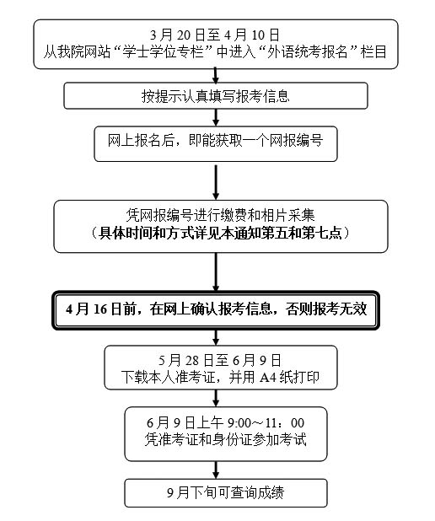

特别提醒：凡未在规定时间内完成规定报名流程的，其报名均无效。
附件2：各院系联系方式
院系名称 | 成教办电话 | 自考办电话 | 办公地址
文学院 | 85211310 | 85211991 | 石牌校区旅游管理系楼1楼（入正门转右第一栋）
历史文化学院 | 85211321 | 85211321 | 石牌校区文科楼（入西门直行60米右侧）
外国语言文化学院 | 85211406 | 85210911  85211329 | 石牌校区文科楼（入西门直行60米右侧）
政治与行政学院 | 85211313 | 858211315 | 石牌校区文科楼（入西门直行60米右侧）
法学院 | 85216008  39312156 | 39312156 | 石牌校区旅游管理系楼1楼（入正门转右第一栋）  或大学城校区
经济与管理学院 | 85211318 | 85211317 | 石牌校区旅游管理系楼1楼107（入正门转右第一栋）
教育科学学院 | 85211327  85217096 | 85213438 | 石牌校区教育科学学院成教办（继续教育学院办公楼斜对面）
公共管理学院 | 85215432  39310317 |  | 石牌校区旅游管理系楼（入正门转右第一栋）或大学城校区
体育科学学院 | 85210761 | 85210761 | 石牌校区继续教育学院教学楼302房
物理与电信工程学院 | 39310063 | 39310063 | 大学城校区
地理科学学院 | 85215910 | 85215910 | 石牌校区地理楼（入正门右转直行约200米）
化学与环境学院 | 85211370 | 85211370 | 石牌校区旅游管理系楼1楼（入正门转右第一栋）
生命科学学院 | 85211372 |  | 石牌校区生命科学院楼109（入正门左手边第一栋）
教育信息技术学院 | 85215236 | 85215236 | 石牌校区电教楼（入南门第一个十字路口左转）
计算机学院 | 85211346 | 85211346 | 石牌校区计算机学院（校办大楼对面）
数学科学学院 | 85216655-8116 | 85211343 | 石牌校区数学楼（入正门右转直行约100米）
音乐学院 | 39310850 | 39310850 | 大学城艺体2栋502房
旅游管理系 | 85210010 | 85210010 | 石牌校区旅游管理系楼2楼（入正门转右第一栋）
南海学院 | 0757-86687200、86687397 | 0757-86687330、86687755 | 南海校区（南海狮山镇）

